莆田市市场监督管理局

行政处罚决定书

莆市监处罚〔2023〕12060003号

当事人：莆田市涵江区陈文钦馒头店

主体资格证照名称：营业执照

统一社会信用代码：92350303MA30CE7N96

经营场所：莆田市涵江区涵西街道湖园路99-48号

经营者：陈文钦

公民身份号码：***

联系电话：***

联系地址：***

2023年11月3日，福建省市场监督管理局委托福建省产品质量检验研究院对莆田市涵江区陈文钦馒头店制售的油条进行监督抽检，经抽样检测，该批次油条的铝的残留量（干样品，以Al计）项目不符合GB2760-2014《食品安全国家标准 食品添加剂使用标准》要求，检验结论为不合格。2023年11月27日，本局依法对当事人进行现场检查，并依法向当事人经营者送达了福建省产品质量检验研究院出具的《检验报告》（NO：(2023)GHY-D40410）及国家食品安全抽样检验结果通知书各1份，并告知当事人申请复检及异议的权利和期限。当事人经营不合格油条的行为，涉嫌违反了《中华人民共和国食品安全法》第三十四条第（四)项的规定，经局领导审批，本局于2023年11月27日立案调查。

经查明，2023年11月3日，福建省市场监督管理局委托福建省产品质量检验研究院对莆田市涵江区陈文钦馒头店制售的油条（加工日期：2023年11月3日）进行监督抽检，经抽样检测，该批次油条的铝的残留量（干样品，以Al计）项目不符合GB2760-2014《食品安全国家标准 食品添加剂使用标准》要求，检验结论为不合格（NO：(2023)GHY-D40410）。当事人在规定期限内未申请复检或提出异议申请。当事人于2023年11月3日以1元/根的成本价加工了上述抽检不合格批次的油条36根，并以1.5元/根的价格全部售出。当事人加工制售上述批次抽检不合格的油条，货值金额为54元，获利18元。

上述事实，主要有以下证据证明:1.现场检查笔录1份；2.询问笔录1份；3.当事人提供的营业执照、食品药品生产经营许可证及经营者身份证复印件各1份；4.现场检查拍摄的数码照片共计4张；5.抽检结果通知书及福建省产品质量检验研究院出具的《检验报告》（NO：(2023)GHY-D40410）各1份；6.莆田市食品抽检不合格项目专家组完成评估认定记录表1份。

本局于2024年2月1日向当事人依法送达了《莆田市市场监督管理局行政处罚告知书》（莆市监罚告〔2023〕12060003号），告知当事人拟作出行政处罚的事实、理由、依据、处罚内容及其依法享有陈述、申辩的权利。当事人在法定期限内未提出陈述申辩。

本局认为：当事人经营铝的残留量（干样品，以Al计）项目不合格的食品油条的行为，违反了《中华人民共和国食品安全法》第三十四条第（四）项的规定。

鉴于当事人为个体工商户，经营规模较小，能积极配合调查，如实陈述违法事实并主动提供证据材料，且违法食品油条货值金额较小，涉案食品不合格项目经专家评估认定结果是不足以造成严重的食物中毒事故或者其他严重食源性疾病，本局决定予以减轻处罚。

依据《中华人民共和国行政处罚法》第二十八条、第三十二条，《中华人民共和国食品安全法》第一百二十四条第一款第（三）项的规定，本局决定责令当事人改正上述违法行为，并作如下行政处罚:

没收违法所得18元，并处罚款人民币6510元；

以上罚没款共计人民币6528元，上缴国库。

当事人应当自收到本处罚决定书之日起十五日内，凭“福建省非税收入缴款通知书”通过以下两种方式如数缴纳罚款：1.通过缴款通知书中指定的银行柜台、手银、网银等办理；2.通过微信或支付宝扫一扫“福建省非税收入收缴‘云缴费’二维码”进行缴费。到期不缴纳罚款的，依据《中华人民共和国行政处罚法》第七十二条第一款第（一）项的规定，每日按罚款数额的百分之三加处罚款。

如对以上行政处罚不服的，可在接到本决定书之日起六十日内，向莆田市人民政府申请复议或在六个月内向莆田市荔城区人民法院起诉；逾期不申请复议、不起诉又不履行的，本机关将申请人民法院强制执行。

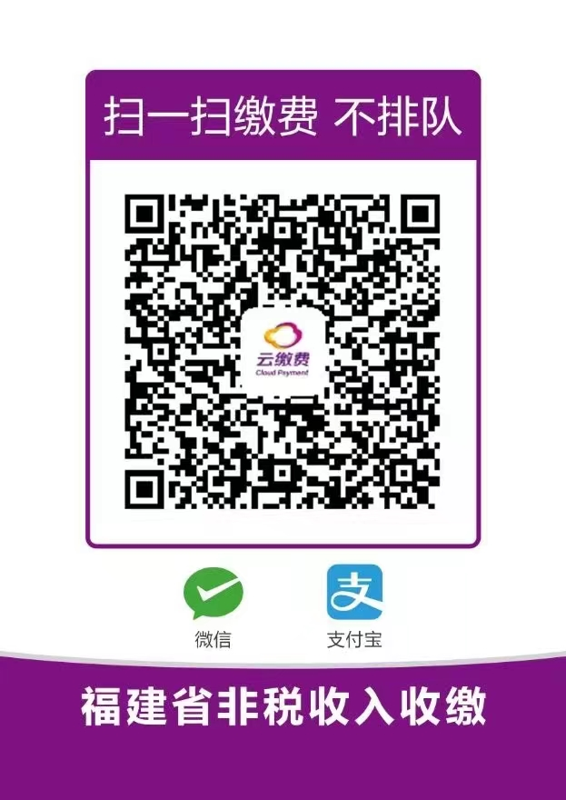附：“云缴费”二维码

莆田市市场监督管理局

2024年2月28日

（市场监督管理部门将依法向社会公示本行政处罚决定信息）

本文书一式四份，二份送达，一份归档，一份交财务部门留存。

附页：本行政处罚决定书引用的法条内容。

**《中华人民共和国食品安全法》第三十四条第一款第（四）项：**

禁止生产经营下列食品、食品添加剂、食品相关产品：

（四）超范围、超限量使用食品添加剂的食品；

**《中华人民共和国食品安全法》第一百二十四条第一款第（三）项：**

违反本法规定，有下列情形之一，尚不构成犯罪的，由县级以上人民政府食品安全监督管理部门没收违法所得和违法生产经营的食品、食品添加剂，并可以没收用于违法生产经营的工具、设备、原料等物品；违法生产经营的食品、食品添加剂货值金额不足一万元的，并处五万元以上十万元以下罚款；货值金额一万元以上的，并处货值金额十倍以上二十倍以下罚款；情节严重的，吊销许可证：

（三）生产经营超范围、超限量使用食品添加剂的食品；

**《中华人民共和国行政处罚法》第二十八条：**

行政机关实施行政处罚时，应当责令当事人改正或者限期改正违法行为。

当事人有违法所得，除依法应当退赔的外，应当予以没收。违法所得是指实施违法行为所取得的款项。法律、行政法规、部门规章对违法所得的计算另有规定的，从其规定。

**《中华人民共和国行政处罚法》第三十二条：**

当事人有下列情形之一，应当从轻或者减轻行政处罚：

（一）主动消除或者减轻违法行为危害后果的；

（二）受他人胁迫或者诱骗实施违法行为的；

（三）主动供述行政机关尚未掌握的违法行为的；

（四）配合行政机关查处违法行为有立功表现的；

（五）法律、法规、规章规定其他应当从轻或者减轻行政处罚的。